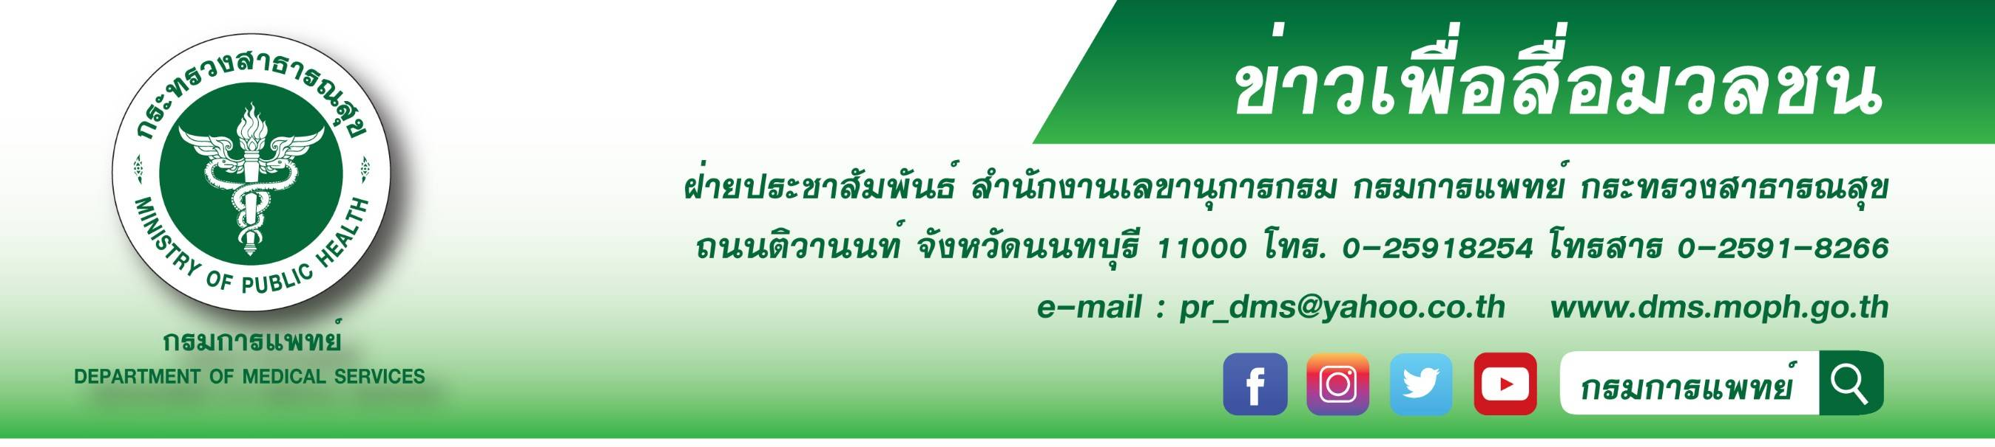
สถาบันโรคผิวหนังเตือนภัยอันตรายจาก “แมงกะพรุนกล่อง”
สถาบันโรคผิวหนัง เตือนภัยอันตรายจากแมงกะพรุนกล่อง เมื่อไปเที่ยวทะเล ดำน้ำ เล่นน้ำทะเล
ควรเรียนรู้การปฐมพยาบาลเบื้องต้นเมื่อโดนพิษแมงกะพรุนกล่อง ป้องกันอันตรายถึงชีวิต
นายแพทย์สมศักดิ์ อรรฆศิลป์ อธิบดีกรมการแพทย์ กล่าวว่า ในช่วงมีวันหยุดทำให้คนส่วนใหญ่วางแผนการท่องเที่ยวพักผ่อนหลากหลาย เช่น ไปเที่ยวทะเลเล่นกีฬาหรือทำกิจกรรมทางน้ำ ดำน้ำ เล่นเจ๊ทสกี ซึ่งบางครั้งอาจทำให้ผิวหนังไหม้แดด หรือได้รับบาดเจ็บจากการเหยียบเศษหิน เศษแก้ว ได้รับพิษจากสัตว์น้ำทะเล หอยเม่น แมงกะพรุนชนิดต่างๆ โดยเฉพาะแมงกะพรุนกล่อง ดังนั้น จำเป็นต้องเรียนรู้วิธีการป้องกันและปฐมพยาบาลเบื้องต้นเพื่อช่วยลดอันตรายจากพิษที่ได้รับ จะได้เที่ยวอย่างปลอดภัยและมีความสุข
แพทย์หญิงมิ่งขวัญ วิชัยดิษฐ ผู้อำนวยการสถาบันโรคผิวหนัง กรมการแพทย์ กล่าวเพิ่มเติมว่า อันตรายจากแมงกะพรุนกล่อง คือเมื่อหนวดของมันสัมผัสได้ถึงตัวกระตุ้นที่เป็นแรงกดร่วมกับสารเคมีที่อยู่บนผิวของเหยื่อ จะมีการฉีดสารพิษเข้าสู่ผิวของเหยื่อ ทำให้ระบบหมุนเวียนโลหิตและปอดล้มเหลว หัวใจเต้นผิดจังหวะ ผิวหนังแพ้หรือผิวหนังตายได้ พิษจากแมงกะพรุนชนิดนี้มีความรุนแรงมาก หากบริเวณสัมผัสเกินร้อยละ 10 ของผิวหนังทั่วตัว อาจทำให้เสียชีวิตได้ภายใน 5 นาที โดยเฉลี่ยการเสียชีวิตจะเกิดภายในเวลา 20 นาที หลังสัมผัสแมงกะพรุนกล่อง สำหรับการป้องกัน เช่น ไม่ลงเล่นน้ำขณะมีแมงกะพรุน สวมถุงน่อง เสื้อผ้า หรือชุดดำน้ำจะสามารถป้องกันการปล่อยพิษจากแมงกะพรุนกล่องได้ ส่วนใหญ่ผู้ที่โดนแมงกะพรุนกล่องจะมีอาการเพียงเล็กน้อย แต่บางคนอาจเป็นอันตรายถึงชีวิต เบื้องต้นหากโดนหนวดของแมงกะพรุนกล่อง อย่าแกะหรือขยี้เนื่องจากหนวดยังสามารถปล่อยพิษต่อได้เป็นเวลาหลายชั่วโมง ให้ใช้น้ำส้มสายชูชะล้างบริเวณที่หนวดเกาะอยู่และบริเวณรอบ ๆ เป็นเวลา 30 วินาที ค่อยแกะหนวดโดยใช้ผ้าปัดออก หากโดนตาให้ล้างด้วยน้ำเกลือ หรือน้ำเปล่า แล้วรีบไปโรงพยาบาลเพื่อตรวจดูแผลและสังเกตอาการ หากมีอาการระบบหัวใจและปอดล้มเหลวจะต้องปฏิบัติการกู้ชีพโดยด่วนแล้วรีบส่งโรงพยาบาลที่ใกล้ที่สุดโดยเร็ว

*************************************************************************
#กรมการแพทย์ #สถาบันโรคผิวหนัง #แมงกะพรุนกล่อง
-ขอขอบคุณ- 28 กรกฎาคม 2563

